Temat : Ułamek na osi liczbowej.

Aby zaznaczyć ułamek na osi liczbowej należy przyjąć odpowiednią jednostkę. Przykładowo jeżeli mamy zaznaczyć ułamek o mianowniku 7 to należy za jednostkę przyjąć siedem kratek.
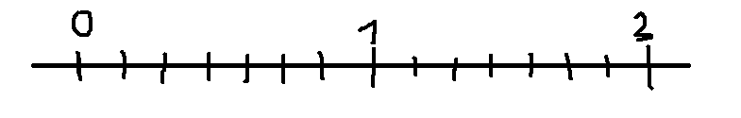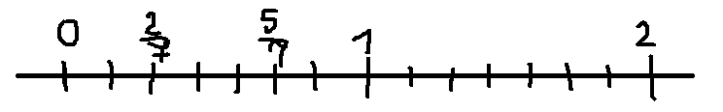 Przykładowo jeżeli mamy zaznaczyć ułamek o mianowniku 4 to należy za jednostkę przyjąć cztery kratki.
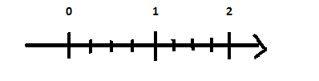
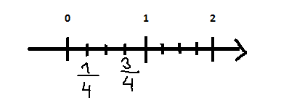
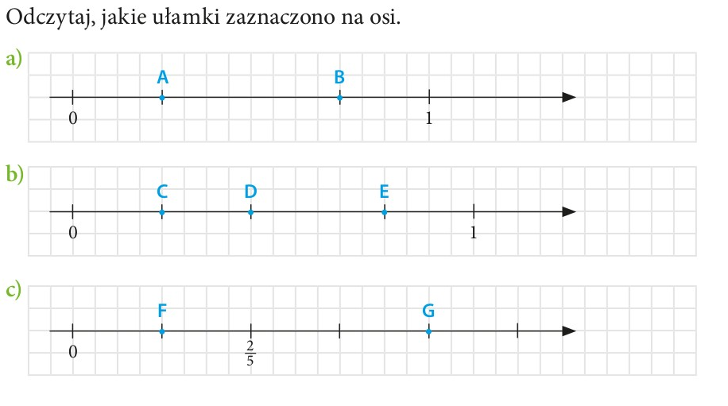
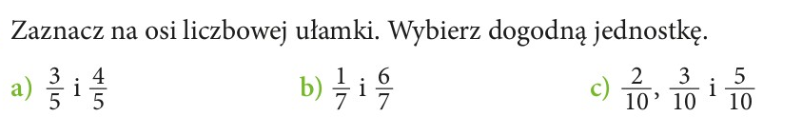
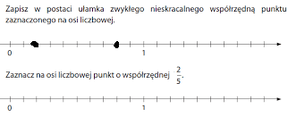

Cwiczenia online : https://pl.khanacademy.org/math/arithmetic/fraction-arithmetic/arith-review-fractions-on-the-number-line/e/fractions_on_the_number_line_1

